**四年级语文下册15《白鹅》课时练 基础篇**

**一、看拼音，写字词。**

那家fàn guǎnfù jìn有一只黄色的流浪猫，身手mǐn jié，pí qi火爆，整天一副斗志áng扬的样子，龇着牙上蹿下跳，如同电视jù里的武林高手一般。

**二、填空题**

1．补充词语。

( )顾( )盼     引( )大叫    ( )不相让

大( )大( ) 三( )一( )       一( )不( )

从( )不( ) ( )( )如也       不( )其( )

2．生字扩词

吠：( )( )   促：( )( )  颇：( )( )

剧：( )( )   苟：( )( )  譬：( )( )

侍：( )( )   馆：( )( )  附：( )( )

脾：( )( )   敏：( )( )  捷：( )( )

3．根据意思写词语

(1)．大骂，训斥( )

(2)．自在，不着急( )

(3)．快速，敏感( )

4．比一比，组成词语。

剧( )   待( )   譬( )  蹲( )

据( )   侍( ) 臂( )   遵( )

5．根据课文内容填空。

(1)．《白鹅》的作者是_____________，作者写出了白鹅______________的性格特点。用“架子十足”“鹅老爷”这些词语，表面上是批评白鹅，实际上表达了作者对鹅的________________________。

(2)．因为附近的狗，都知道我们这位鹅老爷的____________，每逢它__________的时候，狗就躲在____________窥伺。等它吃过一口饭，踏着方步去___________、____________、_____________的当儿，狗就_____________地跑过来，努力地吃它的饭。

**三、选择题**

1．《白鹅》一课从四个方面描写白鹅的特点，下面哪一项描写白鹅的特点不符的是（      ）

A．头（外型）  特点：左顾右盼 B．叫声   特点：严肃郑重

C．步态   特点：大模大样 D．吃相    特点：不厌其烦

2．下面各组词语中，感情色彩相同的组是（      ）

A．临危不惧   胆小怕事 B．勇往直前   见利忘义

C．奋发图强   舍生取义 D．励精图治   自私自利

3．下面句子中加点词语不能用括号里的词语替换的一项是（      ）

A．它走起路来慢条斯理，仔细掂量着每一步。（不慌不忙）

B．它径直把我罐头筒里的鱼饵咽进了肚里。（一直）

C．鹅的叫声，音调严肃郑重，似厉声呵斥。（训斥）

D．倘若水盆放在远处，它-一定从容不迫地大踏步走，上前去。（假若）

**四、按要求完成句子练习。**

1.白鹅有些高傲。   主人还是很喜欢它。（用恰当的关联词合并成一句）

____________________________________________________________________ 2.先吃一口冷饭，再喝一口水，然后再到别处去吃一口泥和草。（用加点词语写一句话）

____________________________________________________________________ **五、连线题**

地头蛇                            阿谀奉承、趋炎附势

老黄牛                            吝啬、一毛不拔

哈巴狗                            见风使航、善于伪装

变色龙                            强横无赖

铁公鸡                            老实、勤恳

**六、信息匹配**

1．读句子，选择恰当的成语填到句中的横线上。

欣喜若狂        从容不迫        不约而同        惊天动地

（1）“冲啊，为黄继光报仇！”喊声( )。

（2）白鸦这样( )地吃饭，必须有一个人在旁侍候。

（3）窗口边的旅客( )地伸手去抱他。

（4）20世纪末期，我国科学家在辽宁西部首次发现了保存有羽毛的恐龙化石，顿时使全世界的研究者们( )。

2．给下列多音字选择正确的读音填入括号里。

[hé        hè]

和平( )       附和( )        和气( )     应和( )

[lǜ       shuài]

坦率( )       频率( )        率领( )     汇率( )

[shé       zhé]

折叠( )       打折( )        折本( )     折磨( )

3．选字组词

顾             故             雇

( )意                    照( )                    ( )佣

敏             民             皿

( )族                    灵( )                    器( )

**参考答案：**

**一、看拼音，写字词。**

饭馆 附近 敏捷 脾气 昂 剧

**二、填空题**

1．左     右     吭   毫 摇 摆 眼 板 丝 苟 容 迫空     空     胜     烦

2．狂吠     犬吠     局促     催促     颇像     偏颇 京剧     剧集     一丝不苟苟同     譬如     譬喻     侍候     侍奉     饭馆     宾馆     附近     依附     脾气 脾性     敏捷     机敏     敏捷     快捷

3．呵斥     从容     敏捷

4. 剧烈     等待     譬如     蹲下     根据     侍候     手臂     遵守

5．丰子恺     高傲     喜爱之情     脾气     吃饭     篱边     喝水     吃泥     吃草     敏捷

**三、选择题**

1．D

2．C

3．B

**四、按要求完成句子练习。**

1. 虽然白鹅有些高傲，但是主人还是很喜欢它。

2. 先将肉馅搅拌好，再将锅里的水烧开，然后将肉馅揉成丸状放入已经烧开的水中。

**五、连线题**

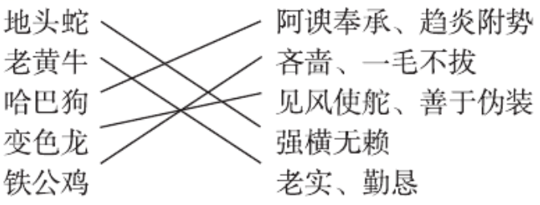

**六、信息匹配**

1. 惊天动地     从容不迫     不约而同     欣喜若狂

2．hé     hè     hé     hè     shuài     lǜ     shuài     lǜ     zhé

shé     shé     zhé

3. 故     顾     雇     民     敏     皿